Biochemie a sport
-
Pracovní listy
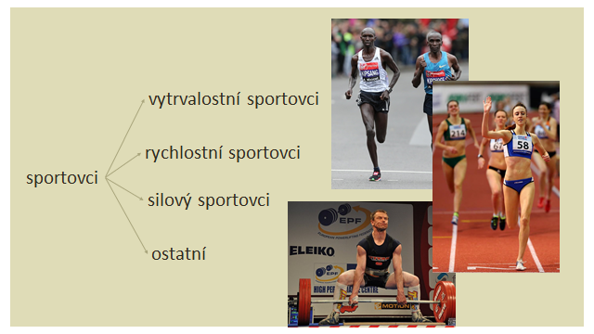

Diana Mezuliáníková

Milada Teplá

KUDCH, Přírodovědecká fakulta Univerzity Karlovy,
Praha 2018

Pracovní list: Podpůrné prostředky ve sportu
Na svalový stah je zapotřebí energie, která je dodána __________ molekul ATP (adenosintrifosfát), které získáváme:
- v malém množství volně k dispozici
- odbouráváním glukosy na pyruvát
- anaerobním odbouráváním pyruvátu na laktát
- aerobním odbouráváním pyruvátu na acetylkoenzym A, který je následně odbourán na CO₂ v citrátovém cyklu
- lipolýzou a následnou β-oxidací uvolněných mastných kyselin na acetylkoenzym A, který je následně odbourán na CO₂ v citrátovém cyklu
- odbouráváním aminokyselin
- oxidativní fosforylací v dýchacím řetězci
Při prodlužující se délce trvání sportovní zátěže se velmi podstatně mění zdroje, které jsou v organismu využívané ke krytí zvýšených energetických nároků. Jako zdroje energie jsou využívány: ATP, CP (kreatinfosfát), glukosa (resp. svalový glykogen), lipidy a aminokyseliny.

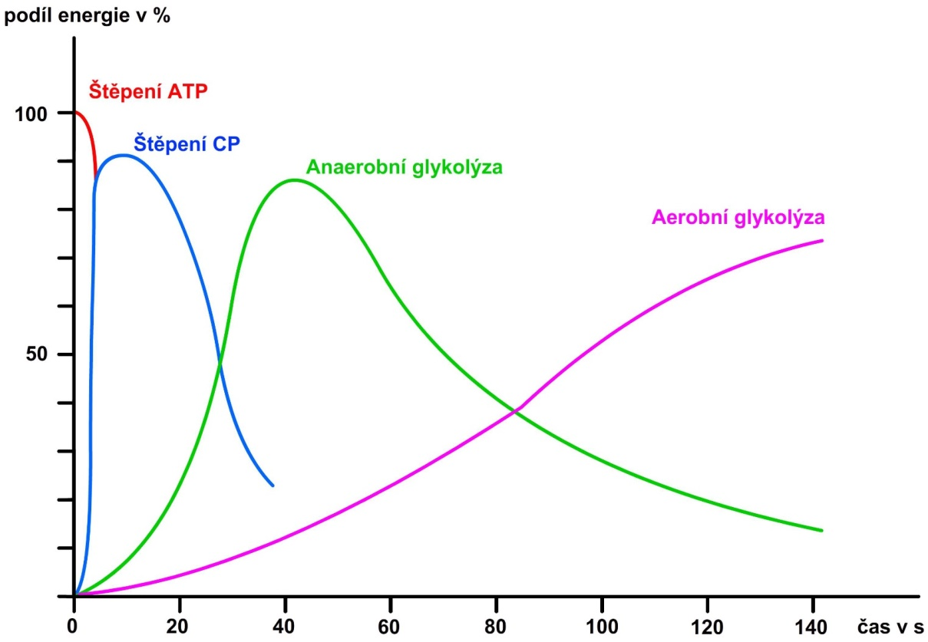
1) Za použití grafu uveďte, které metabolické děje jsou využívány pro tvorbu energie do 60 sekund sportovní zátěže. Zároveň vyznačte, které děje jsou v tomto časovém úseku využívány větší měrou a které menší měrou.
___________________________________________________________________________

___________________________________________________________________________
2) Ve vzorci ATP vyznačte uvedenou symbolikou:

a) esterové vazby b) anhydridové vazby c) N-glykosidové vazby

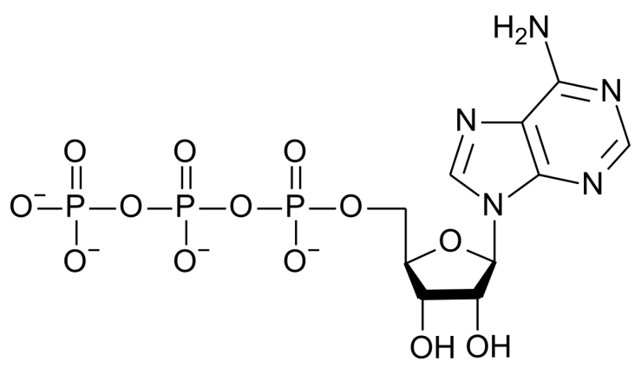
Doplňky stravy: při vrcholovém sportu sportovec není schopen doplnit všechny potřebné prvky a vitaminy pouze z jídla, k ochraně sportovcova zdraví je obvykle potřeba užívat výživových doplňků. Ve sportu jsou první zmínky o používání doplňků ke zlepšení sportovního výkonu datovány do starověkého Řecka, konkrétně byly používány při starověkých olympijských hrách. Dnes je na trhu velké množství doplňků, které můžeme převážně rozdělit na: ______________________________________________________ ______________________________________________________

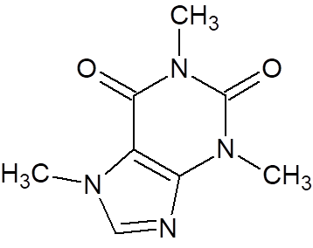
________: stimuluje činnost mozku a oddaluje tak pocit únavy, což může nepřímo zlepšit vytrvalostní výkon. Použitím ________ se zvyšuje počet dostupných mastných kyselin, čímž se šetří svalový glykogen a rodlužuje se doba do vyčerpání organismu.

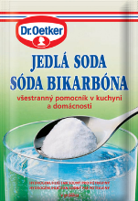
Soda bikarbona, neboli ____________________ se běžně používá při tzv. pálení žáhy k neutralizaci lokální kyselosti. Tato schopnost je využívána i při metabolické acidose, která vzniká při intenzivní krátké sportovní zátěži.

3) Rozhodněte, jaké pH má roztok jedlé sody:

a) pH<7

b) pH=7

c) pH>7
________, neboli rozvětvené aminokyseliny jsou sportovci využívány pro jejich snadnou vstřebatelnost z trávicího ústrojí.

4) Rozhodněte, které z uvedených aminokyselin patří mezi BCAA:

leucin alanin valin glycin

5) Vyberte definici pojmu esenciální aminokyseliny:

a) Jsou to vonné sloučeniny, používané v parfumerii.

b) Jsou to nepostradatelné aminokyseliny, člověk je musí přijímat potravou.

c) Jsou to sloučeniny, které si tělo umí nasyntetizovat samo.

Oxokyseliny: Mohou se přeměňovat na aminokyseliny procesem zvaným_________________. Z aminokyselin jsou pak procesem zvaným __________ tvořeny nové bílkoviny, které jsou potřebné k obnově poškozených svalových vláken.

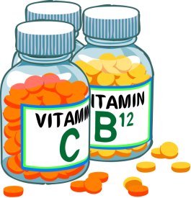
Vitaminy je souhrnné označení pro skupinu organických látek, které mají v organismu funkci koenzymů některých enzymů. Až na výjimky lidské tělo nedokáže vitaminy syntetizovat, proto je důležitý jejich příjem z potravy. Ve sportovní výživě vitaminy zaujímají důležité místo, neboť jejich absence může vést k poklesu výkonnosti. Nadměrné užívání vitaminu ale ke zlepšení výkonu nevede.

6) Spojte vitaminy s jejich účinky:

Vitamin A Odolnost proti infekcím

Vitamin D Vidění za nízkého osvětlení

Vitamin B₁₂ Správný růst kostí

Vitamin C Dostatek tvorby červených krvinek
Minerální látky:
- ________ (resp. jeho ionty) je klíčovým prvkem nutným pro transport kyslíku z atmosféry do tkání a využití O₂ v buňkách. Má významnou roli v metabolismu během sportovní zátěže. Obzvlášť u vytrvalostních sportovkyň může vést nedostatek iontů tohoto kovu ke stagnaci či poklesu výkonnosti
- ________ (resp. jeho ionty) se účastní mnoha enzymatických procesů včetně hydrolýzy ATP, přeměny lipidů a proteinů, glykolýzy. Sportovci doplňují ionty tohoto kovu zejména kvůli prevenci svalových křečí

7) Doplňte, který prvek je vázaný v hemoglobinu:
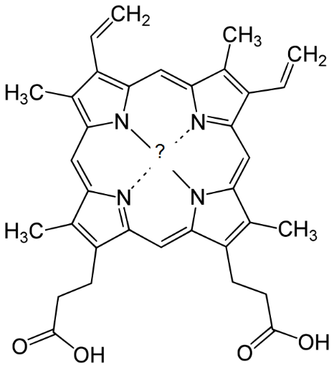

8a) Vyznačte ve vzorci testosteronu funkční skupiny a tyto skupiny nazvěte.
8b) Mezi které látky řadíme testosteron v souvislosti na jeho chemické povaze: ___________________________________________________________________________9) Vyberte správné tvrzení:
a) Diuretika zvyšují rychlost přenosu krvinek a tím zlepšují sportovní výkon.
b) Diuretika se ve sportu zneužívají k maskování jiných dopingových látek.
c) Při léčbě popálenin se k obnovení tkáně používají diuretika, sportovci však musí mít terapeutickou výjimku.

Pracovní list: Podpůrné prostředky ve sportu, černobílá varianta
Na svalový stah je zapotřebí energie, která je dodána __________ molekul ATP (adenosintrifosfát), které získáváme:
- v malém množství volně k dispozici
- odbouráváním glukosy na pyruvát
- anaerobním odbouráváním pyruvátu na laktát
- aerobním odbouráváním pyruvátu na acetylkoenzym A, který je následně odbourán na CO₂ v citrátovém cyklu
- lipolýzou a následnou β-oxidací uvolněných mastných kyselin na acetylkoenzym A, který je následně odbourán na CO₂ v citrátovém cyklu
- odbouráváním aminokyselin
- oxidativní fosforylací v dýchacím řetězci
Při prodlužující se délce trvání sportovní zátěže se velmi podstatně mění zdroje, které jsou v organismu využívané ke krytí zvýšených energetických nároků. Jako zdroje energie jsou využívány: ATP, CP (kreatinfosfát), glukosa (resp. svalový glykogen), lipidy a aminokyseliny.

1) Za použití grafu uveďte, které metabolické děje jsou využívány pro tvorbu energie do 60 sekund sportovní zátěže. Zároveň vyznačte, které děje jsou v tomto časovém úseku využívány větší měrou a které menší měrou.
___________________________________________________________________________

___________________________________________________________________________
2) Ve vzorci ATP vyznač uvedenou symbolikou:

a) esterové vazby b) anhydridové vazby c) N-glykosidové vazby

Doplňky stravy: při vrcholovém sportu sportovec není schopen doplnit všechny potřebné prvky a vitaminy pouze z jídla, k ochraně sportovcova zdraví je obvykle potřeba užívat výživových doplňků. Ve sportu jsou první zmínky o používání doplňků ke zlepšení sportovního výkonu datovány do starověkého Řecka, konkrétně byly používány při starověkých olympijských hrách. Dnes je na trhu velké množství doplňků, které můžeme převážně rozdělit na: ______________________________________________________ ______________________________________________________

________: stimuluje činnost mozku a oddaluje tak pocit únavy, což může nepřímo zlepšit vytrvalostní výkon. Použitím ________ se zvyšuje počet dostupných mastných kyselin, čímž se šetří svalový glykogen a prodlužuje se doba do vyčerpání organismu.

Soda bikarbona, neboli ____________________ se běžně používá při tzv. pálení žáhy k neutralizaci lokální kyselosti. Tato schopnost je využívána i při metabolické acidose, která vzniká při intenzivní krátké sportovní zátěži.

3) Rozhodni, jaké pH má roztok jedlé sody:

a) pH<7

b) pH=7

c) pH>7
________, neboli rozvětvené aminokyseliny jsou sportovci využívány pro jejich snadnou vstřebatelnost z trávicího ústrojí.

4) Rozhodni, které z uvedených aminokyselin patří mezi BCAA:

leucin alanin valin glycin

5) Vyber definici pojmu esenciální aminokyseliny:

a) Jsou to vonné sloučeniny, používané v parfumerii.

b) Jsou to nepostradatelné aminokyseliny, člověk je musí přijímat potravou.

c) Jsou to sloučeniny, které si tělo umí nasyntetizovat samo.

Oxokyseliny: Mohou se přeměňovat na aminokyseliny procesem zvaným_________________. Z aminokyselin jsou pak procesem zvaným __________ tvořeny nové bílkoviny, které jsou potřebné k obnově poškozených svalových vláken.

Vitaminy je souhrnné označení pro skupinu organických látek, které mají v organismu funkci koenzymů některých enzymů. Až na výjimky lidské tělo nedokáže vitaminy syntetizovat, proto je důležitý jejich příjem z potravy. Ve sportovní výživě vitaminy zaujímají důležité místo, neboť jejich absence může vést k poklesu výkonnosti. Nadměrné užívání vitaminu ale ke zlepšení výkonu nevede.

6) Spoj vitaminy s jejich účinky:

Vitamin A Odolnost proti infekcím

Vitamin D Vidění za nízkého osvětlení

Vitamin B₁₂ Správný růst kostí

Vitamin C Dostatek tvorby červených krvinek
Minerální látky:
- ________ (resp. jeho ionty) je klíčovým prvkem nutným pro transport kyslíku z atmosféry do tkání a využití O₂ v buňkách. Má významnou roli v metabolismu během sportovní zátěže. Obzvlášť u vytrvalostních sportovkyň může vést nedostatek iontů tohoto kovu ke stagnaci či poklesu výkonnosti
- ________ (resp. jeho ionty) se účastní mnoha enzymatických procesů včetně hydrolýzy ATP, přeměny lipidů a proteinů, glykolýzy. Sportovci doplňují ionty tohoto kovu zejména kvůli prevenci svalových křečí

7) Doplňte, který prvek je vázaný v hemoglobinu:

8a) Vyznačte ve vzorci testosteronu funkční skupiny a tyto skupiny nazvěte.
8b) Mezi které látky řadíme testosteron v souvislosti na jeho chemické povaze: ___________________________________________________________________________9) Vyberte správné tvrzení:
a) Diuretika zvyšují rychlost přenosu krvinek a tím zlepšují sportovní výkon.
b) Diuretika se ve sportu zneužívají k maskování jiných dopingových látek.
c) Při léčbě popálenin se k obnovení tkáně používají diuretika, sportovci však musí mít terapeutickou výjimku.

Pracovní list: Podpůrné prostředky ve sportu, autorské řešení
Na svalový stah je zapotřebí energie, která je dodána hydrolýzou molekul ATP (adenosintrifosfát), které získáváme:
- v malém množství volně k dispozici
- odbouráváním glukosy na pyruvát
- anaerobním odbouráváním pyruvátu na laktát
- aerobním odbouráváním pyruvátu na acetylkoenzym A, který je následně odbourán na CO₂ v citrátovém cyklu
- lipolýzou a následnou β-oxidací uvolněných mastných kyselin na acetylkoenzym A, který je následně odbourán na CO₂ v citrátovém cyklu
- odbouráváním aminokyselin
- oxidativní fosforylací v dýchacím řetězci
Při prodlužující se délce trvání sportovní zátěže se velmi podstatně mění zdroje, které jsou v organismu využívané ke krytí zvýšených energetických nároků. Jako zdroje energie jsou využívány: ATP, CP (kreatinfosfát), glukosa (resp. svalový glykogen), lipidy a aminokyseliny.

1) Za použití grafu uveďte, které metabolické děje jsou využívány pro tvorbu energie do 60 sekund sportovní zátěže. Zároveň vyznačte, které děje jsou v tomto časovém úseku využívány větší měrou a které menší měrou.

Odpověď: Nejprve se štěpí přímé zásoby ATP a CP (do cca 20 s sportovní zátěže), následuje anaerobní odbourávání glukosy s nástupem aerobního odbourávání glukosy.

2) Ve vzorci ATP vyznač uvedenou symbolikou:

a) esterové vazby b) anhydridové vazby c) N-glykosidové vazby

Doplňky stravy: při vrcholovém sportu sportovec není schopen doplnit všechny potřebné prvky a vitaminy pouze z jídla, k ochraně sportovcova zdraví je obvykle potřeba užívat výživových doplňků. Ve sportu jsou první zmínky o používání doplňků ke zlepšení sportovního výkonu datovány do starověkého Řecka, konkrétně byly používány při starověkých olympijských hrách. Dnes je na trhu velké množství doplňků, které můžeme převážně rozdělit na: sacharidovo-proteinové doplňky, aminokyseliny, oxokyseliny, tuky, jedlou sodu, vitaminy a minerální látky.

Kofein: stimuluje činnost mozku a oddaluje tak pocit únavy, což může nepřímo zlepšit vytrvalostní výkon. Použitím kofeinu se zvyšuje počet dostupných mastných kyselin, čímž se šetří svalový glykogen a prodlužuje se doba do vyčerpání organismu.

Soda bikarbona, neboli jedlá soda se běžně používá při tzv. pálení žáhy k neutralizaci lokální kyselosti. Tato schopnost je využívána i při metabolické acidose, která vzniká při intenzivní krátké sportovní zátěži.

3) Rozhodni, jaké pH má roztok jedlé sody:

a) pH<7

b) pH=7

c) pH>7
BCAA, neboli rozvětvené aminokyseliny jsou sportovci využívány pro jejich snadnou vstřebatelnost z trávicího ústrojí.

4) Rozhodni, které z uvedených aminokyselin patří mezi BCAA:

leucin alanin valin glycin

5) Vyber definici pojmu esenciální aminokyseliny:

a) Jsou to vonné sloučeniny, používané v parfumerii.

b) Jsou to nepostradatelné aminokyseliny, člověk je musí přijímat potravou.

c) Jsou to sloučeniny, které si tělo umí nasyntetizovat samo.

Oxokyseliny: Mohou se přeměňovat na aminokyseliny procesem zvaným transaminace. Z aminokyselin jsou pak procesem zvaným proteosyntéza tvořeny nové bílkoviny, které jsou potřebné k obnově poškozených svalových vláken.

Vitaminy je souhrnné označení pro skupinu organických látek, které mají v organismu funkci koenzymů některých enzymů. Až na výjimky lidské tělo nedokáže vitaminy syntetizovat, proto je důležitý jejich příjem z potravy. Ve sportovní výživě vitaminy zaujímají důležité místo, neboť jejich absence může vést k poklesu výkonnosti. Nadměrné užívání vitaminu ale ke zlepšení výkonu nevede.

6) Spoj vitaminy s jejich účinky:

Vitamin A Odolnost proti infekcím

Vitamin D Vidění za nízkého osvětlení

Vitamin B₁₂ Správný růst kostí

Vitamin C Dostatek tvorby červených krvinek

Minerální látky:
- železo (resp. jeho ionty) je klíčovým prvkem nutným pro transport kyslíku z atmosféry do tkání a využití O₂ v buňkách. Má významnou roli v metabolismu během sportovní zátěže. Obzvlášť u vytrvalostních sportovkyň může vést nedostatek iontů tohoto kovu ke stagnaci či poklesu výkonnosti
- hořčík (resp. jeho ionty) se účastní mnoha enzymatických procesů včetně hydrolýzy ATP, přeměny lipidů a proteinů, glykolýzy. Sportovci doplňují ionty tohoto kovu zejména kvůli prevenci svalových křečí

7) Doplňte, který prvek je vázaný v hemoglobinu: železo (železnaté ionty)
Fe

8a) Vyznačte ve vzorci testosteronu funkční skupiny a tyto skupiny nazvěte.
—OH: hydroxylová skupina
=O: ketoskupina

8b) Mezi které látky řadíme testosteron v souvislosti na jeho chemické povaze:
Steroidní (popř. lipofilní)
9) Vyberte správné tvrzení:
a) Diuretika zvyšují rychlost přenosu krvinek a tím zlepšují sportovní výkon.
b) Diuretika se ve sportu zneužívají k maskování jiných dopingových látek.
c) Při léčbě popálenin se k obnovení tkáně používají diuretika, sportovci však musí mít terapeutickou výjimku.

Citace použitých obrázků:

Viverde [online]. [citace 17. 4. 2018]. Dostupné z: https://www.viverdebrasil.com/tratamentos.

Oetker [online]. [citace 17. 4. 2018]. Dostupné z: http://www.oetker.cz/cz-cs/nase-vyrobky/prisady-na-peceni/jedla-soda/jedla-soda.html.

Gazzete Review [online]. [citace 17. 4. 2018]. Dostupné z: http://gazettereview.com/2015/08/new-complications-found-from-excessive-vitamin-consumption/.

